専門家による中小企業向け経営特別相談会
相談無料

特別相談会のお知らせ

この度の台風１２号により被災された皆様方に、心よりお見舞い申し上げます。
さて、被害を受けられた中小企業の経営者の方々を対象に、災害復旧のための経営に関する特別相談会を開催いたします。当日は、今後の事業再開等に向けた経営相談、資金繰りのご相談、税務に関するご相談などを承りますので是非、ご利用下さい。
日時場所
 | 平成２３年１０月２１日（金）１０：００～１６：００
場所 | 五條市商工会（ 奈良県五條市本町３－１－１３ ）
主催 | 奈良県、五條市、奈良労働局、奈良県商工会連合会、五條市商工会、  奈良県中小企業団体中央会、日本政策金融公庫、商工組合中央金庫、  奈良県信用保証協会、中小機構近畿、近畿経済産業局

＜特別相談会・相談申込書＞ 送付先：五條市商工会
ＦＡＸ：０７４７－２５－０５５９
ふりがな |  |  | ふりがな
事業所名 |  |  | 代表者名
所在地 |  |  | 電 話
希望相談 時 間 | 時頃 （お時間については調整させていただく場合もあります。）
相談内容  ※該当番号に○を  つけて下さい |  | ①経営相談 ②金融相談 ③税務相談 ④労務相談  ⑤その他
※ＦＡＸにてお申し込み下さい。
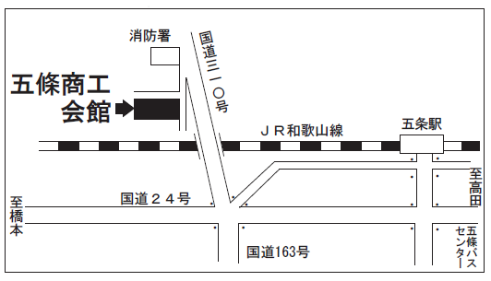
【お問い合わせ先 】 | 近畿経済産業局 中小企業課  TEL：０６－６９６６－６０２３  五條市商工会  TEL：０７４７－２３－２１１６

